**Universidad Mariano Gálvez de Guatemala**

**Facultad de Ingeniería en Sistemas Matemáticas y Ciencias Física**

**Programación III**

**Ing. Carlos Arias**

***Trabajo de Programación III – Segunda Parte, Primer Parcial***

**Erick Estuardo Torres Yela**

**0901-15-5195**

**05/03/2021**

Actividad de Programación

# Ejercicio 1

* print('¡Hola a ” todas “ y “ todos!”')



# Ejercicio 2

* u = input(‘Ingrese su nombre: ‘)

print(‘¡Hola’, u, ‘!’)



# Ejercicio 3

# Ejercicio 4

* h = float(input('Ingrese las horas estudiadas: '))

p = float(input('Ingrese el promedio de horas usada por dias: '))

t = h/p

print('El promedio es: ', t)

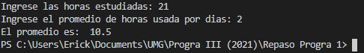

# Ejercicio 5

* n = int(input('Ingrese un digito: '))

s = (n*(n+1)/2)

print('La sumatoria es: ', s)



# Ejercicio 6

* p = float(input('Ingrese su peso (libras): '))

a = float(input('Ingrese su altura(metros): '))

t=p/(a**2)

print('Tu indice de Masa corportal (IMC) es:', round(t, 2))

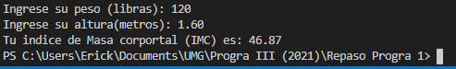

# Ejercicio 7

* x = float(input('Ingrese Primer dato:'))

y = float(input('Ingrese Segundo Dato:'))

c = x/y

r = x%y

print(x,'/',y, '=', round(c,0))

print('Resto:',round(r,4))

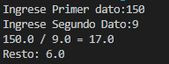

# Ejercicio 8

* c = float(input('Ingrese monto a Invertir: '))

i = float(input('Ingrese el interes Anual (En decimal): '))

a = float(input('Ingrese la cantidad de años a invertir: '))

t = (((c*i)*a)+c)

print('El interes obtenido es:', round(t, 2))

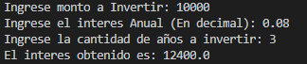

# Ejercicio 9

* b = int(input('Que cantidad de Barrenos quiere?:'))

s = int(input('QUe cantidad de sierras quiere?:'))

pb = b*112

ps = s*75

print('Cantidad de Barrenos:',b, 'Y el peso es: ',pb,'kg')

print('Cantidad de Sierras:',s, 'Y el peso es: ',ps,'kg')

print('El peso total es: ',pb+ps,'kg')

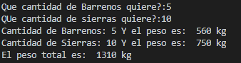

# Ejercicio 10

* c = int(input('Cuantas memorias RAM Usadas Vendio? '))

print('El Costo por memoria RAM Nueva es de $20')

print('El descuento por NO ser nueva es del 60%')

s = c*20

print('El costo final SIN descuento es:',s)

d = ((c*20)*0.60)

print('Y el descuento total es:',d)

print('El Costo Total es:',s-d)

